Tutorial Setup OpenCL para FPGAs

Por Raphael Costa e Rafael Corsi

Este tutorial trata sobre a instalação do Intel FPGA SDK for OpenCL™. De preferência, comece por ele, já que ao final, garantimos que a FPGA esteja funcionando e a instalação dos outros Softwares será muito mais fácil e rápida se todo o SDK do OpenCL estiver correto. Isto ocorre, pois durante este tutorial faremos com que o Driver da placa necessário para que o computador a reconheça seja colocado como padrão, assim, não precisaremos mais do USB, fazendo com que a placa funcione diretamente pela PCIe.

Ainda, é importante que você veja também o tutorial de setup da FPGA antes, para garantir que ela esteja funcionando e ao término dele, que ela esteja preparada em um slot da PCI para utilizarmos aqui.

# Qual Sistema Operacional utilizar?

Neste tutorial utilizaremos o Windows 10 como SO padrão de instalação. Durante todo o nosso projeto, acreditávamos que o Linux seria a melhor opção por se tratar de um sistema mais aberto e com uma comunidade muito grande, porém, ao longo do projeto, percebemos que o driver da placa para o CentOS 7 (Distribuição do linux recomendada pelo fabricante) ainda estava apresentando alguns problemas, e, ao migrar para o Windows, percebemos que a instalação gera menos erros.

Efetivamente,conseguimos instalar o OpenCL com êxito no nosso CentOS 7, porém, foram necessários alguns passos do suporte da fabricante, e, não conseguimos reproduzir no Ubuntu 16, portanto, acreditamos que para o desenvolvimento de um novo projeto, neste momento, seja mais seguro a instalação para o Windows.

# HD externo

Uma outra observação importante é a de que, se possível, faça todas as instalações em um HD ou dispositivo externo. No nosso caso, utilizamos um SSD externo T5 da Samsung de 250GB. Esta forma de instalação é recomendada, pois, ao longo do projeto, tivemos que migrar de Sistemas Operacionais algumas vezes. Ainda, como se trata de FPGAs, pode acontecer de que você queira testar seu programa em diferentes devices, que estejam localizados em diferentes computadores. Se a instalação for externa, basta que voce arrume as variáveis de ambiente no novo computador e o OpenCL funcionará normalmente caso a placa esteja instalada corretamente, evitando assim, que o usuária tenha de refazer todas as instalações.

É importantes ressaltar que seu HD seja formatado com a partição do tipo **NTFS**, pois é uma das que suportam Links Simbólicos, que são utilizados pela instalação da maioria dos programas. Ainda, este formato é suportado por quase todos os OSs (salvo MacOS que necessita de um programa externo para montar partições deste tipo).

# Baixando o software

Comece baixando o Software da Intel, disponível no Download Center for FPGAs (<http://fpgasoftware.intel.com/>). Clique em Design Software e selecione Intel FPGA SDK for OpenCL™. Dependendo da placa, selecione a versão e escolha o Pro. Neste caso, utilizarei a versão 17.1 já que no manual da placa em uso foi a versão recomendada.

*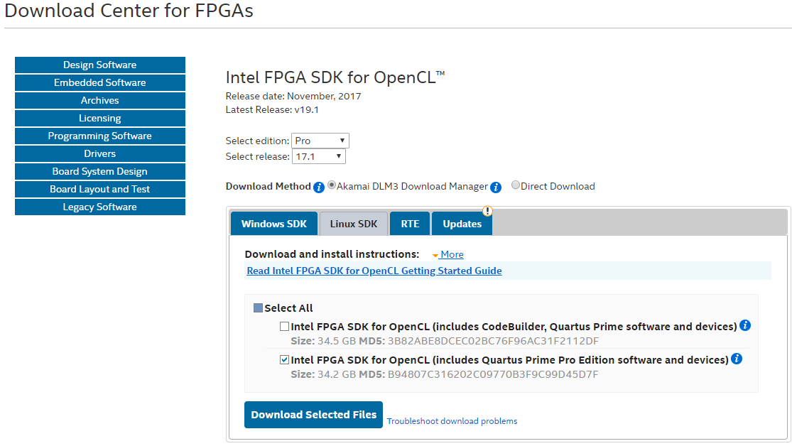Imagem 1: página de download*

Aguarde o fim do download, o arquivo possui 34GB portanto será um download demorado. Após o término, você deverá ter em mãos um arquivo *AOCL-pro-CB-17.1.0.240-windows.tar*. Descompacte o arquivo na sua pasta de preferência (ou no HD externo) e siga os passos do instalador, instalando todos os pacotes. Não se esqueça de alterar o caminho de instalação para seu HD externo, caso esteja utilizando um.

# Baixando o BSP da placa

Após a instalação do OpenCL, baixe o BSP Support Package da sua placa, provavelmente disponível no site do fabricante da sua placa. Não se esqueça de conferir a versão deste BSP, é importante que o Quartus, o OpenCL e o BSP sejam da mesma versão. Após o download, descompacte o pacote na pasta *board* da instalação do pacote do OpenCL.

*intelFPGA_pro\17.1\hld\board*

# Variáveis de ambiente

Tome um certo cuidado com este passo, pois é ele quem vai fazer com que seu OpenCL funcione corretamente no terminal.

Vá a barra de pesquisa do Windows e digite ***Edit environment variables for your account****.* Clique em New, e insira as seguintes variáveis:

*AOCL_BOARD_PACKAGE_ROOT:* path para o bsp descompactado na sessão anterior.

*…\intelFPGA_pro\17.1\hld\board\BSP_folder*

*INTELFPGAOCLSDKROOT:* path para a pasta *hld* da instalacao do seu pacote.

…*intelFPGA_pro\17.1\hld*

*QUARTUS_ROOTDIR: path para a pasta quartus*

…*intelFPGA_pro\17.1\quartus*

Após adicionar estas três variáveis, clique em *edit* na variável Path. Em seguida, clique em New e adicione as seguintes variáveis:

* %QUARTUS_ROOTDIR%\bin64
* %QUARTUS_ROOTDIR%\qsys\bin
* %INTELFPGAOCLSDKROOT%\bin
* %INTELFPGAOCLSDKROOT%\windows64\bin
* %AOCL_BOARD_PACKAGE_ROOT%\windows64\bin

Após estes passos, execute os comandos abaixo em um novo terminal para verificar se todas as variáveis estão corretas:

Imagem 2: output da verificação de instalação.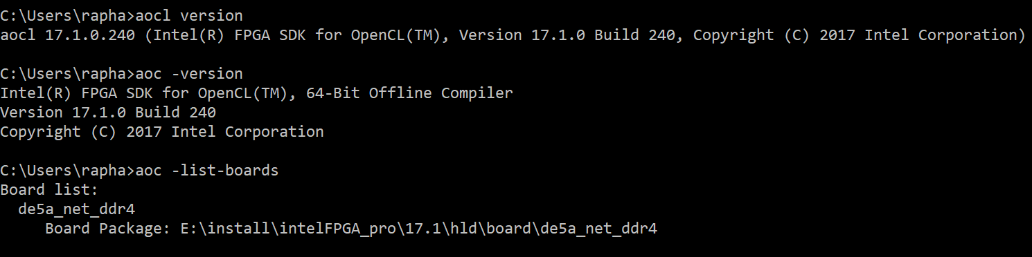

# Instalando a placa

Este passo é o mais importante, pois é o que efetivamente torna a placa disponível para programá-la. Para tal, certifique-se de que a placa esteja bem encaixada na PCI do seu computador, o USB bem encaixado e a fonte encaixada e alimentando normalmente o dispositivo. Após certificar-se de que esses 3 requisitos estão cumpridos, baixe e instale o Quartus II Stand-Alone Programmer. Este programa é necessário para que o computador reconheça a placa via USB, que é por onde faremos a primeira programação dela. Alguns manuais não detalham este passo e pode levar um tempo até que você o corrija.

Disponível em: <https://www.intel.com/content/www/us/en/programmable/downloads/software/prog-software/121.html>, Acesso em 21/06/2019.

Após a instalação do Programmer, vá até o path:

*…\intelFPGA_pro\17.1\hld\board\BSP_folder\bringup*

E execute o programa *test.bat.* Este programa fará com que o computador efetivamente reconheça a placa via PCI para a futura instalação do driver. Após o término deste programa, reinicie o computador.

Após o reboot, digite em um terminal o comando ***aocl install*** para instalar o driver da placa correspondente. Para o windows 10, é possível que este passo, apesar de mostrar a mensagem de sucesso após o término do comando install, ainda esteja incompleto, pois o windows bloqueia a instalação de drivers que possuam assinaturas desconhecidas, como foi o caso com a nossa fabricante. Portanto, teremos de retirar este bloqueio manualmente.

Acesse as configurações do seu windows e vá na sessão ***Update & Security****.* Vá na aba ***Recovery*** e, abaixo de ***Advanced Start-up*** clique em ***Restart Now***. Após o reinício, clique em ***Troubleshoot*** **->** ***Advanced Options* -> *Startup Settings*** **-> *Restart***. Após este novo reinício, **clique F7**, opção cujo texto corresponde a *Disable driver signature enforcement.*

Em seguida, seu computador reiniciará, e, agora, instalaremos manualmente o driver PCI da placa, terminando efetivamente a instalação e reconhecimento da placa. Clique com o botão direito do mouse na imagem do windows do canto inferior esquerdo do seu computador e escolha a opção ***Device Manager***. Você verá uma aba com o nome ***Other devices***, clique novamente com o botão direito do mouse no dispositivo dentro desta aba, nomeado como ***PCI Device.*** Clique em ***Update Driver -> Browse my computer for driver software -> Let me pick from a list of available drivers on my computer -> Next -> Have Disk***. No campo Browse, selecione o path para o driver disponível no BSP:

*…\intelFPGA_pro\17.1\hld\board\BSP_folder\windows64\driver\acl_boards_de5a_net_ddr4.inf*

Em seguida, selecione o modelo e clique em Next. Se o windows perguntar sobre o driver instalado, selecione a opção ***Install the driver software anyway***.

Ao fim de todos estes passos, você verá em seu ***Device Manager*** algo como:

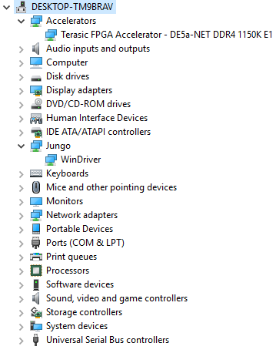

Imagem 3: Screenshot do Device Manager após a instalação do driver.

# Colocando um programa padrão na memória Flash

O passo a seguir também é muito importante, pois colocando um programa padrão na memória Flash de seu placa, evita que você precise repetir todos os passos anteriores toda vez que seu computador desligar. Este programa será carregado por padrão toda vez que a placa for ligada e, ele fará com que seu computador sempre a reconheça via PCI, ou seja, não precisaremos mais do cabo USB após este passo.

Em um terminal, navegue até o path:

*…\intelFPGA_pro\17.1\hld\board\BSP_folder\tests\hello_world\bin*

E digite o seguinte comando:

*aocl flash acl0 hello_world.aocx*

Este comando fará com que o programa hello_world seja carregado por padrão ao inicio do computador.

Ao término deste passo, desligue o computador e certifique-se de que as chaves da placa se encontram na seguinte posição:

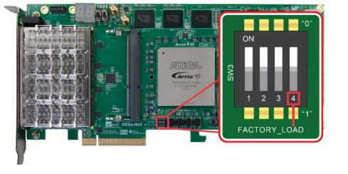

Imagem 4: posição da chave de factory_load

Esta posição de chave garante que o programa que será carregado ao iniciar a placa seja o que o usuário colocou, ou seja, este que você acabou de colocar. A chave na posição 1, faz com que a placa carregue o programa padrão de fábrica enquanto que na posição 0, ela carrega o que se encontra na memória flash do usuário. Ainda, retire o USB antes de ligar o computador novamente.

Ao fim destes passos, digite em um novo terminal ***aocl diagnose all***, e você deverá ver o seguinte output: 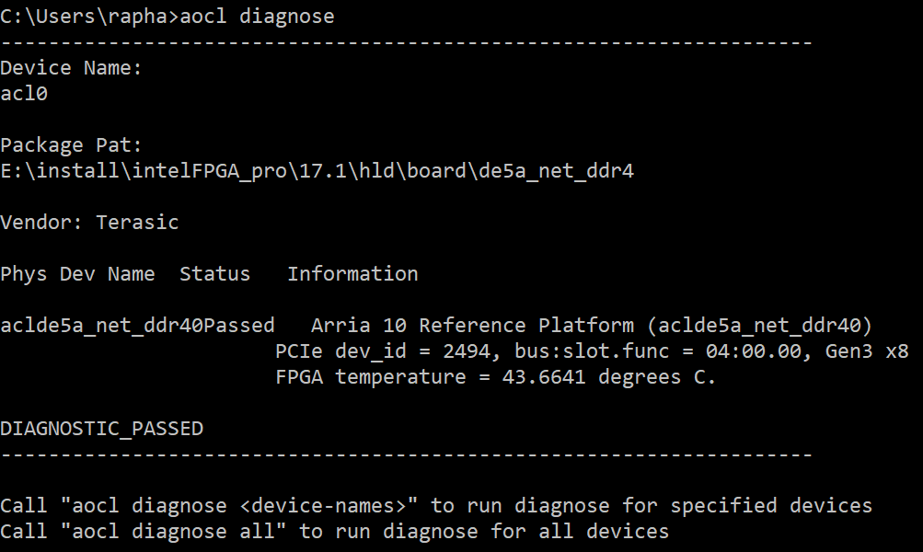

Imagem 5: Comando de verificação da instalação.

## Overview Geral da instalação

